SEANCE 6: LIGNE DROITE
JONAS Audrey
Objectif : L'objectif de cette séance était d’avancer le programme permettant au bras de réaliser le tracé d’une ligne droite.

Réalisation : Etape 1 : Il fallait reprendre nos programmes et les changer afin de passer les angles en millisecondes et non plus en degré afin d’être plus précis. Pour réaliser la ligne droite il faut augmenter petit à petit les angles du coude et de l’épaule, augmenter de degré en degré est trop peut précis, les angles en millisecondes offrent plus de liberté.
Camille avait créé deux fonctions qui me le permettaient. J’ai donc modifié les fonctions existantes.
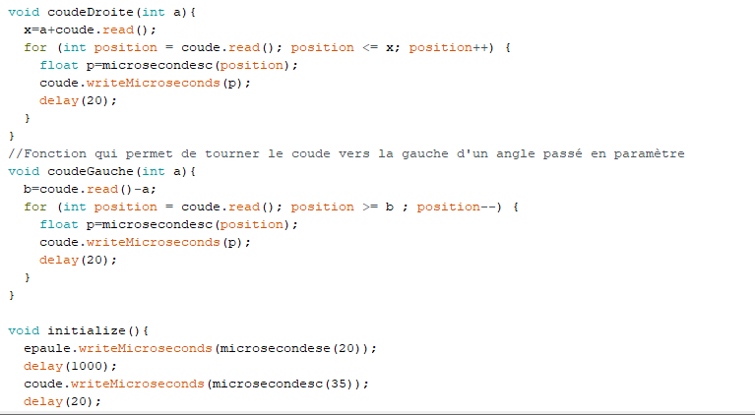

Etape2: Durant une partie de la séance, j’ai été bloquée car l’exécution de mon code (qui marchait en degrés) renvoyait une erreur que je ne connaissais pas (et vous non plus). J’ai découvert par la suite qu’il s’agissait d’une erreur dans la déclaration des fonctions de Camille. En effet elle avait mis un « void » avec des return . Il m’a donc fallu changer :
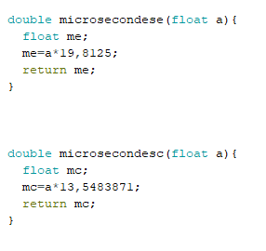
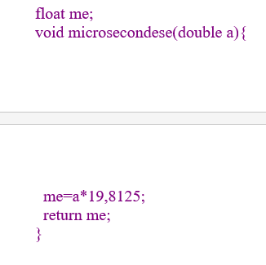

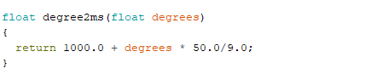
Cependant je me suis rendue compte en testant que pour un angle de 20°, avec sa fonction ,cela représente un angle en millisecondes d’environ 400ms, ce qui est impossible car les impulsions doivent être définies entre 1000ms et 2000ms. J’ai donc dû définir une nouvelle fonction :

Problème : Vous m’avez fait remarquer qu’il n’était pas nécessaire d’interroger le robot sur sa position actuelle puisque c’est moi qui décide de l’angle que je lui applique. J’ai donc réfléchis à la manière de simplifier mes fonctions et donc de ne pas utiliser la fonction .read() de la librairie servo.
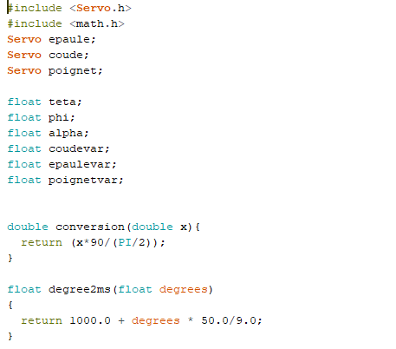
j’ai abouti à ce code qui me permet de tracer une ligne droite mais assez courte :

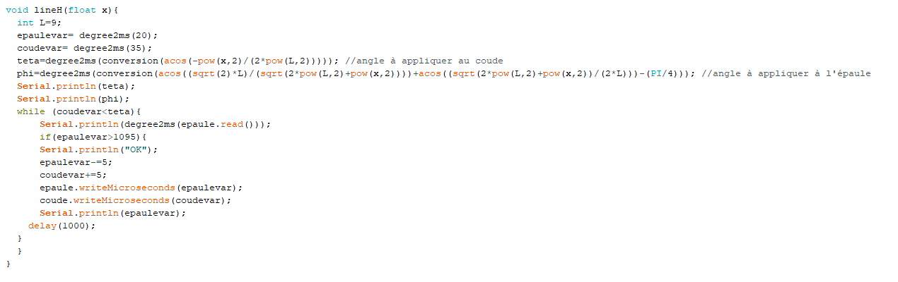
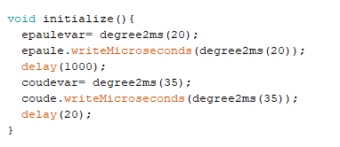
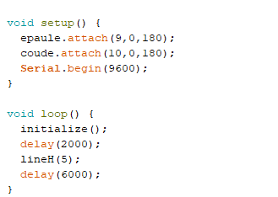

Je pense désormais puisque je risque de devoir continuer le travail seule et compte tenu du nombre de séances restantes, que je vais travailler avec des lignes droites courtes, faire des petites lettres et commencer à faire mon alphabet et mettre en connexion l’application avec le module bleutooth.

